 | 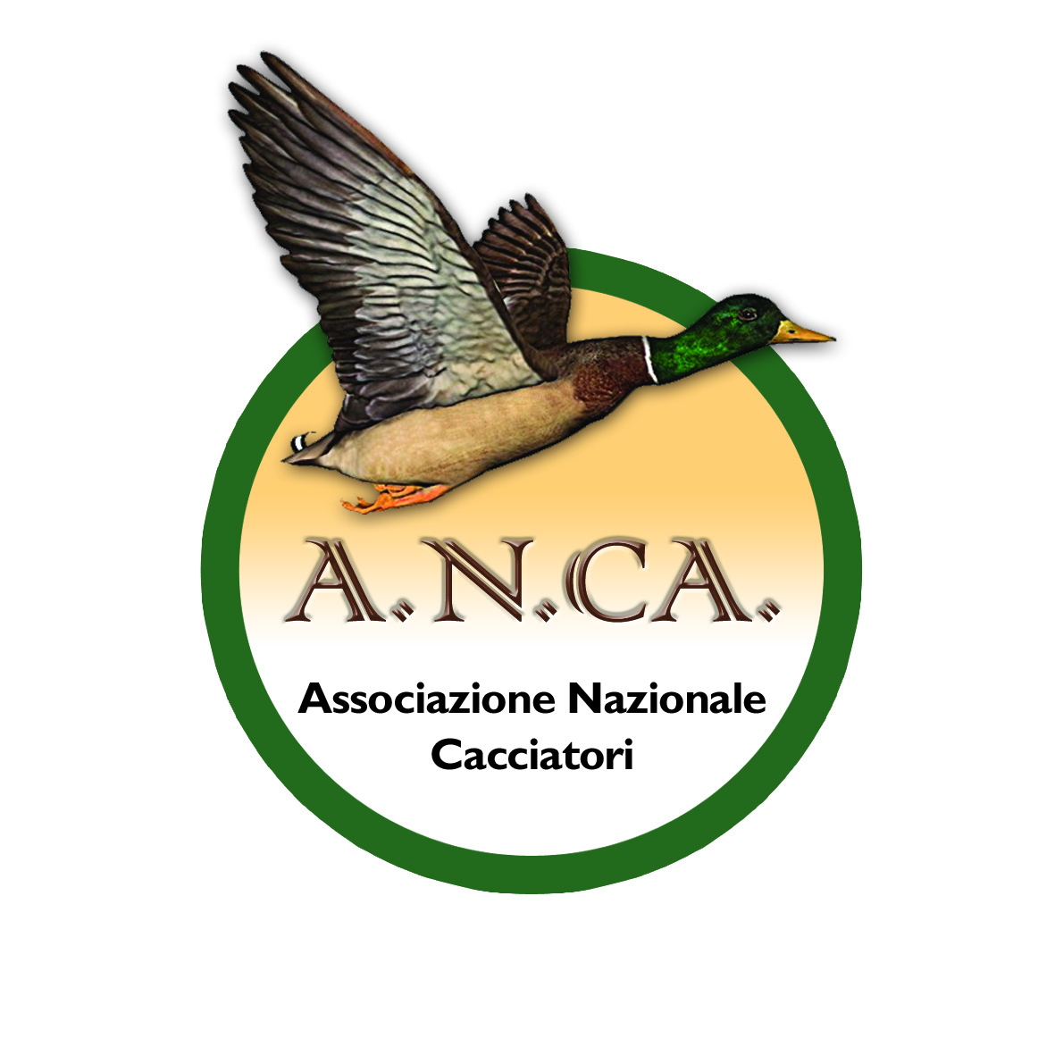 |  | 
Associazione Beccacciai e Perniciai | Associazione Nazionale Cacciatori | Caccia, Pesca, Ambiente e Sports | Ente Produttori Selvaggina

Preg.mo Presidente Regione Siciliana
On. dr. Raffaele Lombardo
Piazza Indipendenza, 21
90129 - PALERMO

Oggetto: richiesta convocazione.

In considerazione del grave danno arrecato all’attività venatoria dalle pronuncie amministrative del TAR che stanno compromettendo la prosecuzione della caccia in Sicilia in dispregio di leggi e direttive comunitarie si richiede una urgente convocazione al fine di dare fiducia ai cacciatori-cittadini così duramente provati nella fiducia per le istituzioni.

Certi di sollecito riscontro si porgono cordiali saluti.

Palermo, 5 Novembre 2009

Associazione Beccacciai e Perniciai | Associazione Nazionale Cacciatori | Caccia, Pesca, Ambiente e Sports | Ente Produttori Selvaggina
Dr. Antonino La Barbera | Geom. Vincenzo Salamone | Vincenzo Nizza | Salvatore Andolina
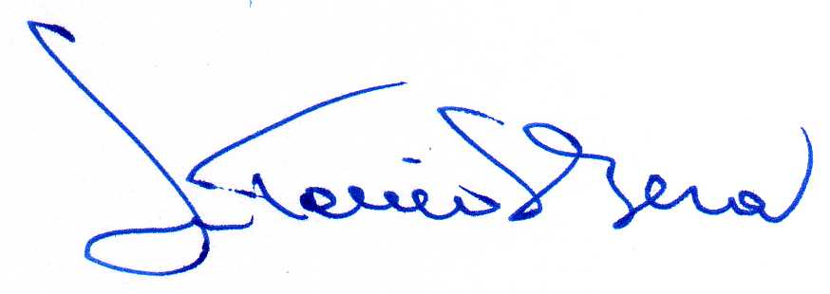 | 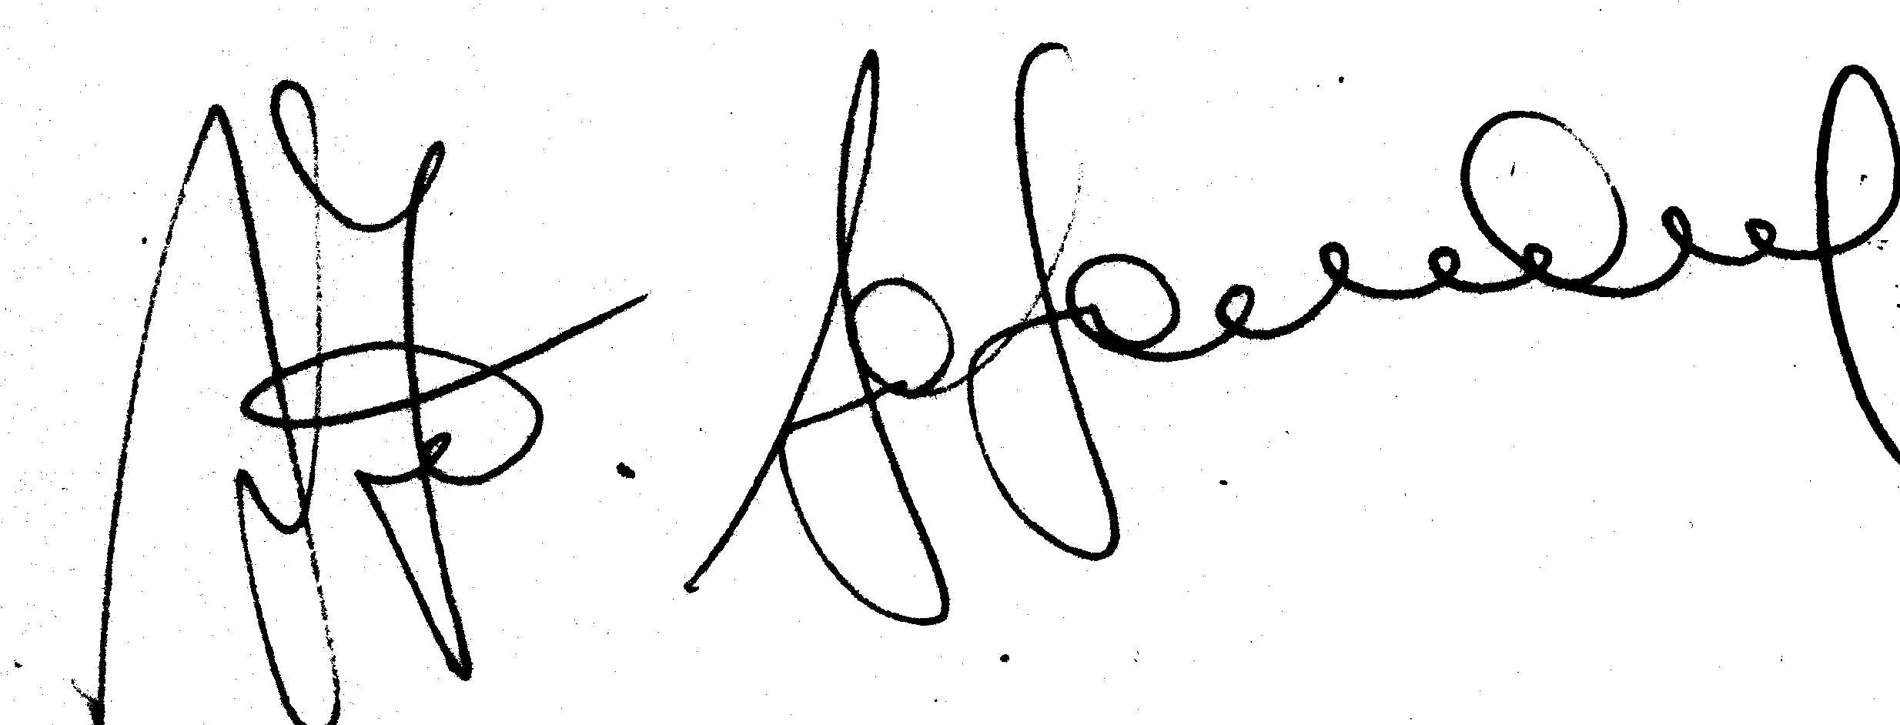 | 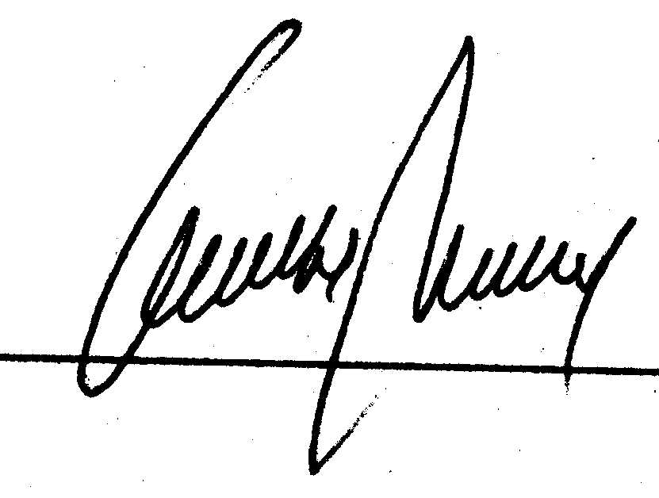 | 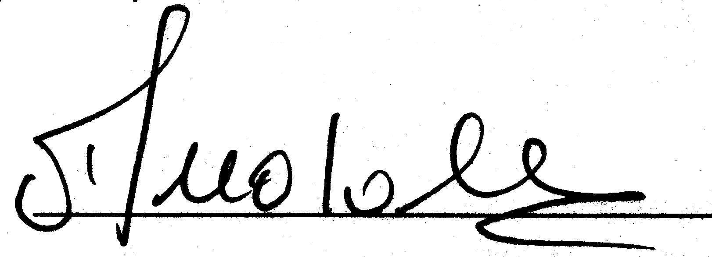

ps: recapito telefonico 3388127734

